МИНИСТЕРСТВО ОРАЗОВАНИЯ И НАУКИ РФ
ФГБОУ ВО «Пермский национальный исследовательский политехнический университет»
ОТЧЕТ
по практическому заданию № 2 «Требования к ИС»
Проверил
ассистент кафедры ИТАС
Сарманаев Р.Р. _____________
«___» __________ 2026
Пермь 2026
СПИСОК ИСПОЛНИТЕЛЕЙ

Агзамов А.А., студент гр. РИС-23-1Б
Валинуров Р.Н., студент гр. РИС-23-1Б
Фаезов А.Р., студент гр. РИС-23-1Б
Хасаншин А.Р., студент гр. РИС-23-1Б
Карпов И.В., студент гр. РИС-23-1Б

1 Описание предметной области
Разрабатываемый веб-сервис принимает от пользователя одну фразу, самостоятельно извлекает из неё ключевые параметры поездки (город, даты, число гостей, бюджет, пожелания) и возвращает готовую подборку отелей. Для анализа отзывов привлекается внешняя языковая модель (LLM), которая формирует краткую выжимку: 2–3 главных плюса и 1–2 реальных минуса.
Название предметной области: Интеллектуальный подбор отелей и апартаментов по запросам на естественном языке.
Название информационной системы и её граница: «hotel_assist» — веб-сервис интеллектуального поиска отелей. В границу системы входят: модуль приёма и сохранения запросов, хранилище истории запросов. Внешняя среда: пользователь, сервис LLM (распознавание смысла запроса и анализ отзывов), сайты бронирования (источник актуальных карточек отелей).

2 Глоссарий
Пользователь – человек, использующий сервис hotel_assist для подбора жилья посредством текстовых запросов.
Запрос – произвольное текстовое сообщение на естественном русском языке с пожеланиями к поиску отеля (город, даты, бюджет, число гостей, дополнительные условия).
Параметры поиска – структурированные данные, извлечённые из текста запроса: город, даты заезда и выезда, число гостей, ценовой диапазон, пожелания.
История запросов – сохранённый перечень ранее введённых пользователем запросов, доступный ему после авторизации.
LLM (большая языковая модель) – внешний сервис искусственного интеллекта, распознающий смысл текстового запроса и анализирующий отзывы об отелях.
Выжимка отзыва – краткое резюме, формируемое LLM по массиву отзывов: 2–3 главных плюса и 1–2 реальных минуса объекта размещения.
Сайт бронирования – внешний веб-ресурс, содержащий актуальные данные об отелях и выступающий источником карточек для сервиса.
Отель (гостиница) – объект размещения, предоставляющий номера для временного проживания.
Апартаменты – объект размещения квартирного типа с кухней и жилыми помещениями.
Авторизация – процедура подтверждения личности пользователя по логину и паролю для доступа к истории запросов.
БД – база данных.
СУБД – система управления базой данных.
ИС – информационная система.
ИИ – искусственный интеллект.

- Концепция
Информационная система hotel_assist должна предоставлять возможность:
- пользователю авторизоваться в системе;
- пользователю написать запрос на поиск жилья в произвольной текстовой форме;
- пользователю просмотреть отели — готовую подборку вариантов, соответствующих запросу;
- пользователю просмотреть карточку отеля с выжимкой плюсов и минусов по отзывам;
- пользователю посмотреть свои ранее сохранённые запросы;
- Создаваемая ИС будет работать с собственной базой данных под управлением СУБД PostgreSQL:
- в режиме доступа без обновлений при просмотре отелей и истории запросов;
- в режиме доступа с обновлениями при авторизации пользователя и сохранении запросов в историю.
Поиск и просмотр отелей доступны без авторизации. Для авторизации необходимо указывать логин и пароль; авторизация открывает доступ к истории запросов.
4 Нефункциональными требованиями к ИС
- Требования к применению:
- ИС должна быть доступна через любой современный веб-браузер без установки дополнительного ПО;
- Интерфейс поиска должен быть понятен пользователям любой возрастной категории, включая людей, не привыкших к сложным сайтам;
- ИС должна поддерживать адаптивный интерфейс для настольных компьютеров и мобильных устройств.
- Требования к производительности:
- Точность распознавания параметров поездки (город, даты, число гостей, бюджет) должна составлять не менее 90% запросов;
- Отображение карточек отелей должно выполняться в 100% случаев, в том числе при отсутствии у объекта отзывов;
- Требования к реализации:
- ИС должна взаимодействовать с БД через СУБД PostgreSQL;
- Пользовательская часть ИС должна быть реализована с использованием HTML5, CSS3 и JavaScript;
- Серверная часть ИС должна быть реализована с использованием языка Python (фреймворк FastAPI);
- Взаимодействие с LLM и сайтами бронирования должно осуществляться по API через протокол HTTPS;
- ИС должна быть кроссплатформенной.
- Требования к интерфейсу:
- Интерфейс ИС должен быть веб-ориентированным с единой строкой ввода запроса в стиле диалога;
- Интерфейс ИС должен удовлетворять современным требованиям к оформлению сайтов;
- Карточка отеля должна содержать наглядно разделённые блоки плюсов и минусов из выжимки отзывов.
- Требования к безопасности:
- Передача информации между клиентом и сервером, а также между ИС и внешними сервисами должна производиться в зашифрованном виде (протокол HTTPS);
- ИС не должна сохранять в открытом виде персональные данные пользователей, вводимые в строку поиска;
- Доступ к истории запросов должен предоставляться только авторизованному пользователю и только по его собственным запросам;
- ИС должна обеспечивать защиту от SQL-инъекций, XSS- и DDoS-атак.

- Действующие лица ИС
Действующими лицами ИС являются:
- Пользователь — человек, который авторизуется, пишет текстовые запросы на поиск жилья, просматривает подобранные отели и свою историю запросов;
- LLM — внешний сервис языковой модели; распознаёт смысл запроса, извлекает параметры поиска, исправляет опечатки и формирует выжимку плюсов и минусов по отзывам;
- Сайт бронирования — внешний веб-ресурс; предоставляет системе актуальные карточки отелей (фотографии, описания, адреса, цены, наличие мест), отображаемые при просмотре отелей.
6 Функциональные требования к ИС
Пользователю доступны следующие возможности:
- авторизация;
- написать запрос на поиск жилья в произвольной текстовой форме;
- просмотреть отели — подборку вариантов, соответствующих запросу, и карточки отелей с выжимкой отзывов;
- посмотреть свои сохранённые запросы.
LLM обеспечивает системе следующие возможности:
- извлечение параметров поиска (город, даты, число гостей, бюджет, пожелания) из текста запроса;
- исправление опечаток и разговорных формулировок в названиях городов с последующей сверкой со справочником;
- анализ отзывов об отеле и формирование выжимки: 2–3 главных плюса и 1–2 реальных минуса.
Сайт бронирования обеспечивает системе следующие возможности:
- предоставление актуальных карточек отелей (фотографии, описания, адреса, цены, наличие мест) при просмотре отелей.
Системные ограничения и поведение в нестандартных ситуациях:
- если в запросе не указан город, система выводит вежливое уточнение («Пожалуйста, подскажите, в каком городе вы ищете отель?»), а не сообщение об ошибке;
- при размытом бюджете («недорого», «подешевле») система сортирует варианты от самых доступных либо отбирает отели не дороже средней стоимости по городу;
- при сроках без точных дат («на выходные», «на 3 дня») система рассчитывает даты автоматически от текущей даты сервера;
- если у отеля нет отзывов, карточка отображается с базовой информацией без блока плюсов и минусов, страница не зависает;
- поиск и просмотр отелей доступны без авторизации; просмотр истории запросов — только после авторизации.
7 Диаграмма прецедентов
Диаграмма прецедентов представлена на рисунке 1.
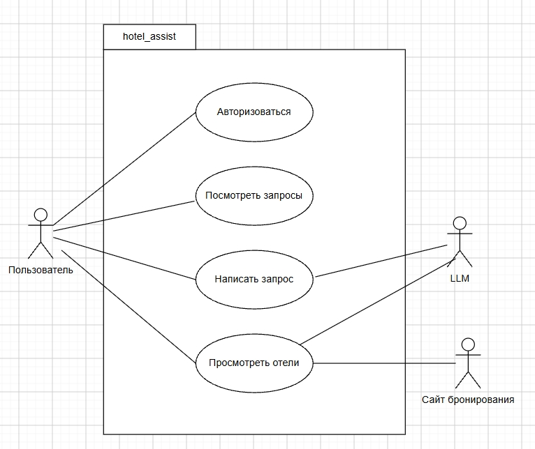
Рисунок 1 – Диаграмма прецедентов

